תקציר למורה – השינוי ב ε ו– r כתוצאה משימוש בסוללה

בניסוי הקלאסי למציאת כא"מ הסוללה והתנגדותה הפנימית, התלמיד נדרש למצוא את ערכי הכא"מ וההתנגדות הפנימית של סוללה טרייה.

כא"מ הסוללה והתנגדותה הפנימית משתנים כתוצאה משימוש הסוללה ומהתחממותה.
בניסוי זה התלמיד נדרש למצוא את השינוי בהתנגדות הפנימית ובכא"מ הסוללה כתוצאה משימוש מסוים שנעשה בה.
ולמצוא את השינוי בהתנגדות הפנימית ובכא"מ הסוללה כתוצאה מהתחממותה, באותו שימוש מסוים.

מהלך הניסוי- מציאת כא"מ הסוללה והתנגדותה הפנימית בשלושה מצבים שונים:

מצב א'- סוללה טרייה.
מצב ב'- סוללה משומשת וחמה. (לאחר קיצור הסוללה במשך 10 דקות)
מצב ג' – סוללה משומשת ולא חמה.(לאחר התקררות הסוללה במשך 10 דקות)

בשני המצבים א' ו- ג' הטמפרטורה של הסוללה זהה(בקירוב). אך, קיים הבדל משמעותי בשימוש שנעשה בה. משני מצבים אלו ניתן ללמוד על השפעת השימוש שנעשה בסוללה על התנגדותה הפנימית ועל הכא"מ שלה.

בשני המצבים ב' ו- ג' השימוש שנעשה בסוללה הוא כמעט זהה לחלוטין . קיים הבדל משמעותי בטמפרטורה של הסוללה (אחרי 10 דקות קצר טמפרטורת הסוללה מגיע ל כ 80 מעלות צלסיוס) . משני מצבים אלו ניתן ללמוד על השפעת הטמפרטורה על התנגדותה הפנימית ועל הכא"מ שלה.

הגרפים המתקבלים בכל אחד משלושת המצבים

מצב א'- גרף Veff(I) של סוללה טרייה:
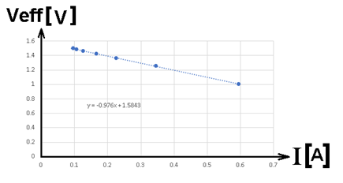

מצב ב'- גרף Veff(I) של סוללה משומשת חמה:
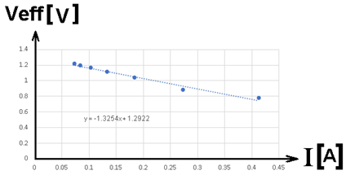

מצב ג'- גרף Veff(I) של סוללה משומשת לא חמה:
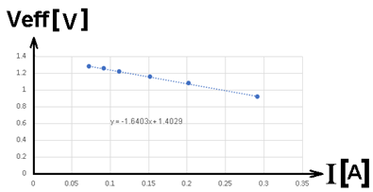

טבלת סיכום ערכי ε ו– r בשל שלושת המצבים
סוללה  טרייה  (מצב א') | משומשת וחמה  (מצב ב') | משומשת  ולא חמה  (מצב ג')
1.58 | 1.29 | 1.4 | ε[V]
0.97 | 1.32 | 1.64 | r[Ω]

סיכום תוצאות הניסוי:
כתוצאה מהשימוש שנעשה בסוללה ב 10 דקות קצר:
כא"מ קטן ב 11 אחוזים. ההתנגדות הפנימית גדלה ב 70 אחוזים.

כתוצאה מהתחממות הסוללה ב 10 דקות קצר:
כא"מ קטן ב 8 אחוזים. התנגדות הפנימית קטנה ב 20 אחוזים.

מפתיעה העובדה שהתחממות הסוללה גורמת להתנגדותה הפנימית לקטון(בניגוד להתחממות מוליך).מכיוון שהקטנת ההתנגדות משפרת את הנצילות של הסוללה
ניתן לומר שהאנרגיה המומרת לחום בסוללה איננה "בזבוז מוחלט". היא גורמת לשיפור הנצילות כתוצאה מהקטנת ההתנגדות הפנימית.

מספר דגשים:
- כדי שהסוללה תתחמם יש להשתמש בחוט חשמל בעובי של כ 3 מילימטרים, ובאורך של כחמישה ס"מ. שימוש בחוט מגשר רגיל יגרום לזרם משמעותית יותר קטן, הסוללה לא תתחמם.

- כדי שהסוללה תתחמם באופן ניכר, יש להשתמש בסוללת אצבע קטנה (AAA), ולא בסוללות הגדולות יותר .

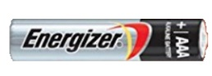
- קיימות סוללות אצבע קטנות של יצרנים שונים. כל סוללה מושפעת באופן מעט שונה מהתחממות הסוללה ומהשימוש שנעשה בה. התוצאות המופיעות בתקציר זה הן של סוללת אלקליין של אנרגייזר MAX

קישור לדף המציג את כל המעבדה עם פתרונות לשאלות הסגרות:

קישור לכתיבת הערות המורה לשיפור המעבדה, ותוספות מבוקשות:
https://docs.google.com/document/d/1tGMBIh0fmtu9E7huRPlmFyZl1AiYQ4l8qPROC4n6FxY/edit?usp=sharing

